中国物流行业协会
中物协培字[2013]10号

关于举办“高级物流师（一级）”国家职业资格认证考前培训班的通知

各有关单位：
为了适应我国物流业快速发展及对物流人才和相应资质认证的迫切需要，加快物流人才的培养，满足广大劳动者和用人单位的需求，依据国家相关规定的“就业准入，执证上岗”的原则，中国物流行业协会决定举办2013年“高级物流师”国家职业资格考前培训班，协助学员提高物流专业知识与技能，参加国家职业资格考试合格后获得由国家人力资源和社会保障部颁发的国家职业资格一级证书。现将有关事项通知如下：

一、培训对象：
1、第三方物流、公路与铁路运输、邮政、外贸、航运、快递、货代、船代、港口、仓储、配送等行业人员；
2、电子商务、商场、超市、流通等行业人员；
3、生产、制造业企业生产管理、仓储管理、采购管理人员。

二、培训内容：
1、物流信息管理 2、供应链管理 3、物流系统规划
4、物流战略管理 5、培训与指导 6、物品采购
7、仓储管理 8、配送管理

三、培训时间、培训地点：
1、2013年4月17日—4月20日
（4月17日全天报到，18日、19日培训，20日考试）
2、地点：湖北 武汉
3、2013年4月10日本期班报名结束

四、报名材料及其他：
1、初审时需将身份证扫描件、学历证扫描件、蓝底照片发送到我处邮箱审核，邮箱地址：wuliushi_gaoji2@126.com。
2、初审合格者我处将于报考结束前以电话、传真、邮件方式传达报道通知，详告具体地点、乘车路线、食宿及日程安排等有关事项，报道时请携带身份证原件。

五、收费标准：
培训费：6800元/人（报名费、培训费、资料费、专家费、场地费、鉴定费、综合能力评审费、证书费等）食宿统一安排，费用自理。

六、指定帐户：
户 名：北京国创信联信息咨询中心
开户行：交通银行北京世纪城支行
帐 号：1100 6066 8018 0101 06577

联 系 人：张老师 18600898839
联系电话：010-57407756
传 真：010-57407757 010-57407758
中国物流行业协会官方网站：www.cla.gov.cn
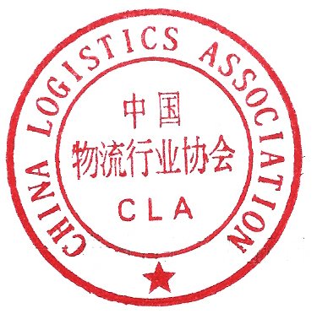

中国物流行业协会
二0一三年二月十八日

“高级物流师（一级）”国家职业资格培训
报名表
传真回复（010-57407757）
填表人： 年 月 日
单位名称 |  |  |  |  |  |  |  | 电话
详细地址 |  |  |  |  |  |  |  | 传真
联系人 |  |  |  | 手 机
参加人员 | 姓名 |  | 性别 | 职务 | 电话 |  |  |  |  |  | 手机
经费合计 |  | 人民币（大写）： ￥: 元
付款方式 |  | 邮局□ 银行□ |  |  |  |  | 汇款日期 |  |  | 2013年 月 日
户 名 |  | 北京国创信联信息咨询中心
开户行 |  | 交通银行北京世纪城支行
帐 号 |  | 1100 6066 8018 0101 06577
联系电话 |  | 010-57407756 |  |  |  | 传真 |  |  | 010-57407757
联系人 |  | 靳纪超 |  |  |  | E-mail |  |  | wuliushi_gaoji2@126.com

备注：此表复印有效

